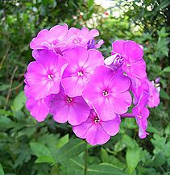
ほっとひだまり催事案内（２０１７）
７月

日 | 曜日 | 催 事 ≪カレンダー≫ | 参加 ○  ７月１日から二か月間、台湾嘉南薬理大学老人服務系の学生５名ひだまりほかの施設で研修に入ります。農協前のアパートで生活します。温かく迎えていただければありがたいです。  さろんにも参加します。
１ | 土 | 嘉南薬理大学学生受け入れ開始
２ | 日
３ | 月
４ | 火
５ | 水
６ | 木 |  | 歌声喫茶  歌が！心とからだの健康に―  歌いながら体を動かす－歌声喫茶  大笑いしながらお茶をいただく  気分転換にお出かけください  時間１０：００～１２:００  会費 ２００円茶菓代
７ | 金
８ | 土
９ | 日
１０ | 月
１１ | 火
１２ | 水 | 歌声喫茶１０：００～ | 募集中
１３ | 木
１４ | 金
１５ | 土
１６ | 日 |  | ひだまりのママ会  お料理と食事を楽しむ集い  時間１０:００～１３：００  会費５００円  （会によって料金の変更あります）  （見守り隊）  おもいでカフェ  開店１０：００～１５：００  ３００円  カレーライス（ソフトドリンク）  話せば、ほっとできるよ  きっとやさしくなれる  （見守り隊）
１７ | 月
１８ | 火
１９ | 水 | ママ会１０：００～見守り隊 | 募集中
２０ | 木 | 松本大学５１３研修 西澤理佳先生 | 募集中
２１ | 金
２２ | 土
２３ | 日
２４ | 月
２５ | 火 | 山﨑寮 料理教室 | 募集中
２６ | 水 | 思い出かふぇ １０：００～（見守り隊） | 募集中
２７ | 木
２８ | 金
２９ | 土 | オカリナ（のどか）同好会１４：００ | 募集中
３０ | 日
３１ | 月

２０１７・７さろん
歌 声 喫 茶「ほっとひだまり」

歌と体操・脳活！頭一汗かきましょう！
元気を取り戻すための喫茶店
究極の脳トレ！歌詞に合わせて手話を習いましょう！
アコーディオンに合わせて懐かしい歌を歌いながらー
平成２９年 ７月 １２日（水）１０：００～
参加費 ２００円
アコーディオン 今村純二さん（ＮＰＯ法人 劇団現代座）
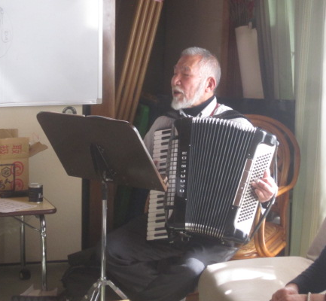
歌・手話体操 木村康恵さん（ＮＰＯ法人 劇団現代座）

年末に向けてコンサートの準備してますよ
ハンドベル 手話を取り入れて
覚えること満載！
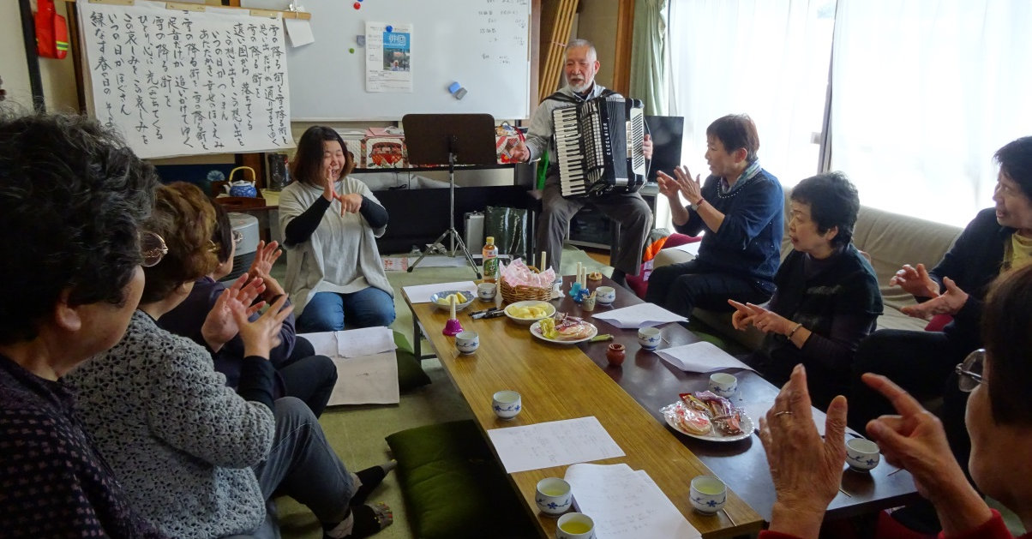

講師
活動の都合で今村さん、来所できない
場合もあります。

お問い合わせ お申込みは―

特定非営利活動法人 コミュニティーケアサポート
さろん ほっとひだまり
電 話 ０２６３－３１－０５０１又は７１－２７８０（集皆所ひだまり）
担当/ 今村・伊東まで

２０１７・７さろん
７月は、さろんを飛び出して生涯学習センター庭の大きな桜の木の木陰で、バーベキューを楽しみませんか。バーベキューは山海の恵みをいただく楽しい会に。
天気が悪くても、バーベキューセットはほっとの中庭にしつらえますから是非楽しくやりましょう。
アルコール用意しますから車での参加にはご注意を！
マルタツ社長に頑張ってもらいましょう。野菜があれば物々交換（多少は値引いてくれるでしょう）
磯の香りを楽しむために、魚介類多くしましょうか。

ひだまりのママ会
「夏の海 浜焼き楽しんだあの頃
思いでのバーベキュー」
日 時 平成２９年 ７月１９日（水）
１０：００～
材料費 ７００円
会 場 ほっとひだまり（晴天の時は、生涯学習センターの庭）
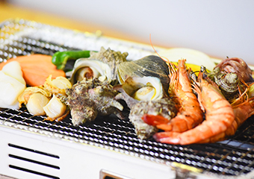
≪要予約≫

参加予約７月１０日（月）
までにお知らせください
≪写真は参考です≫
食後は
腹ごなしに見守り隊散歩出発～！



問い合わせ・参加希望について―
特定非営利活動法人コミュニティーケアサポート
０２６３－３１－０５０１ 伊東・古根
又は ０２６３－７１－２７８０（デイサービスひだまり）塩原

２０１７・７さろん

認知症になっても、地域の中で暮らし続けることができる
地域の人の、温かい見守りと家族へのいたわりがあればー

お手玉づくり 目標１００個
１１月までに目標達成目指して皆さんお参加お待ちしています。
お手玉外交 お手玉遊びを思い出して皆さんとご一緒しませんか。（裁縫用具ご持参ください。）

作り 語り 蘇える 過ぎてきた時間を取り戻す ひとときを楽しみながら
「思い出かふぇ」

日 時 平成２９年 ７月2６日（水）
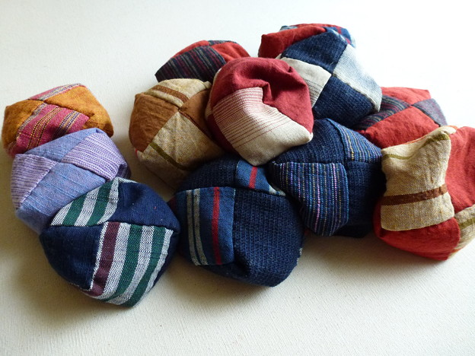
１０：００～
お昼代 ３００円
会 場 ほっとひだまり

認知症の人とその家族の皆さん！
ご一緒しませんか。
専門職がサポートします。

すこやか見守り散歩
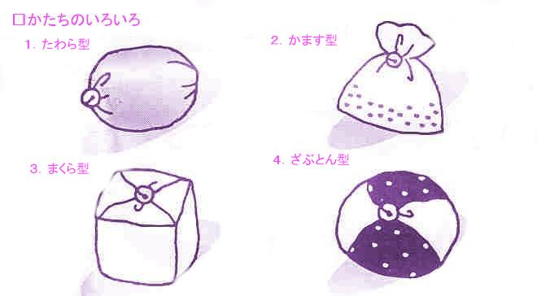
午後から～～～！

介護予防指導士
古根静子さんによる
背筋を伸ばして若返り！
ストレッチ「健康体操」楽しみながら

お問い合わせ お申込みは―

特定非営利活動法人 コミュニティーケアサポート
さろん ほっとひだまり
住 所 安曇野市高家８０６－１
電 話 ０２６３－３１－０５０１又は７１－２７８０（集皆所ひだまりまで）
担当/ 古根・伊東まで

２０１７・７ さろん

オカリナの和らいだ音色で 癒されています
オカリナが心をつないでくれる「大切な時間」
またねと笑顔でわかれるその時 大切な友達と過ごした幸せを感じています
ご一緒しませんか 私たちと―
オカリナ 長閑（のどか）
７月は２９日（土）１４：００～
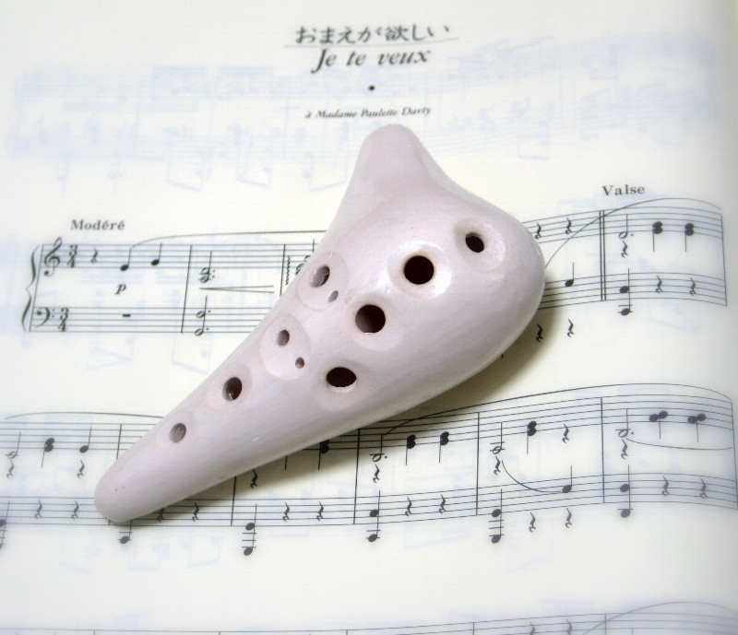
会費 １００円
練習場 ほっとひだまり

いつの日か たのしさとよろこびのしあわせ配達人になりましょう
お問い合わせ お申込みは―

特定非営利活動法人 コミュニティーケアサポート
さろん ほっとひだまり 担当/ 古根・八田まで
住 所 安曇野市高家８０６－１
電 話 ０２６３－３１－０５０１又は７１－２７８０（集皆所ひだまり）

